筆者序

在這個數位時代，全民皆可學習程式設計，將自己對數位及資訊的創意實作，身為一名程式設計人員，在此我將學習程式設計的心得與入門基礎，分享給有志於學習程式設計但又不知道如何開始的人。

隨著電腦及周邊裝置的普及，幾乎所有人都無可避免地會在生活中接觸到3C產品，並需要學習如何使用它們。也有越來越多的人，願意學習這門在過去被認為是艱深難懂且專業的技術，希望應用在工作與生活之中。在這過程中也許會遭遇到許多困難，對於初學者來說，有的時候連問題在哪，該怎麼問都不知道，無法自己動手做的結果，往往就是造成大多數人半途而廢的主因。

C#語言是由微軟公司開發之優質物件導向程式語言，搭配上功能完善的.Net Framework及Visual Studio Community IDE，以及MSDN豐富且詳細的文件及範例，對使用者相當友善；除此之外，C#對中文的支援相當完整，開發者亦眾，也是我選擇使用C#語言作教材的理由，畢竟，雖說程式設計這門學問無可避免地一定要懂得查詢國外的資料，但對母語為中文的初學者而言，一定要先學會如何讓程式動起來，看中文起碼比看英文舒服多，也有動力多了。

本教材的目的，只是讓完全沒有程式設計背景基礎的使用者，能了解程式運作的邏輯，及有能力實作簡單的程式。當有了這樣的基礎，才可以藉由自己想做、動手實作、產出作品的過程，慢慢的進步並學習到新的技能。看完這份教材，離轉職成程式設計師的距離還是很遠，但，凡事總有開始，就好像您不需要多益900分才能開口說英文一樣，您也不需要完全精通，才敢寫程式。程式語言是個人創造力的一種展現，期待能有越來越多的人，能透過此份教材，將程式設計轉化為生活的一部分。

##### 何謂程式語言:

在談何謂遊戲引擎之前，我們想先談談電腦。這個同時也被稱作計算機的東西，在每個現代人的家庭裡幾乎都存在著。它優異的處理能力可以為人類處理大量的資訊，並以不同的方式呈現。然而，電腦它並不會自己動。電腦需要人的控制，開關機、經由鍵盤及滑鼠控制電腦，都是需要與人類互動才能發揮它的效能。

而程式語言是用來定義電腦程式的形式語言，它是一種被標準化的與電腦溝通的交流方式，我們可以利用程式語言對電腦下達指令，能夠精確地定義電腦所需要的資料，以及電腦在不同情況下所需要採取的處理。換言之，程式語言讓人們能夠定義資料要如何被電腦進行運算及處理。

舉例來說，我們想設計一個程式，當明天是周末的話，就不要讓我們的鬧鐘在早晨響起。在這個程式中，明天的日期，以及日曆，便是我們需要的「資料」，有了這兩份資料，我們才能經由比對，知道明天是不是周末，才知道要不要讓我們的鬧鐘停止擾人。

學會程式設計，等於你與資訊的世界又能進行更深一層的溝通。

##### 誰適合閱讀本教材**?**

* 完全不懂程式設計，或會寫一點點的程式，很想學習程式設計卻又不知從何開始。
* 喜歡自己動手做，喜歡自己產出程式的滿足與成就感，而不是快速翻翻然後點點頭而已。
* 嘗試各種方法來使用程式語言達成自己的目標。

那你應該繼續往下閱讀了。

##### …或許誰應該把本書放回書架上**?**

* 不想動腦，撰寫一堆程式碼讓你感到非常想睡覺或是乾脆關掉電腦。
* 你是一個程式語言的高手，精通18般武藝並且閱讀英文說明完全不感到困擾。
* 你不想使用C#或Java這類的物件導向語言寫程式，覺得這類語言完全不是你的菜。

那或許你該考慮把書放回書架上。

##### 我們將本教材的讀者視為初入門者

本教材的編排方式遵循著：**先引入 → 逐步講解 → 再統整** 三步驟，首先你需要先了解我們準備訴說的內容，「先引入」會讓讀著們知道我們準備講些什麼，再來「逐步講解」則確保你可以得到完整的知識，我們不用密密麻麻的文字說明內容，本教材使用大量的圖片，幾乎每個講解步驟都有圖片輔助你執行，讓你確定看到的畫面或是按下的按鈕都跟我們所指的是相同的，最後在每段的結尾，或多或少的都會有一段說明文字，統整你目前閱讀的段落。

##### 避免踩地雷

本教材運用許多的「特別說明」來幫助你不要踩這些已經爆掉了的地雷。

paper&pencil_48 包含指導方針，限制，常犯錯誤及其他說明解釋，這些都是我們過去，或是身邊的伙伴們曾經遇到的問題，在講到某些內容時，我們會把相關的、常犯的錯誤提出來，避免讀者遇到相同的問題。

lightbulb_48 秘訣提供可提高指令執行效率的相關知識。程式寫得好不好，關係到程式執行的順不順暢。然而有時候不是效率的問題，而是寫的程式碼是不是包裝完整、能不能夠重複利用，我們都不希望一星期後再回來看這些程式，變得跟天書一樣複雜。

warning_48 警告有關可能遺失資料、系統錯誤、嚴重後果之後續動作。舉例如果你不存檔就關閉編輯器，那當然就別想找回失去的程式碼，這個符號會提示所有不可逆的動作，避免造成你遺憾終生。

這三種圖示是本書的特點之一，將過去在使用上或是專案開發上遇到的問題與讀者們分享，避免踩過已經爆掉的地雷是很重要的。我們明白有時候只是因為一個很小的問題被卡住，是挺令人沮喪的。

##### 詳細的講解

我們運用「圖像」來幫助你記憶，很多研究都顯示大腦對圖像的記憶比文字來的深，我們在每個動作都有圖片可以參考，可以讓你比對執行的結果，此外還有一項很重要的原因，就是我們可以確保所理解的內容是同一件事，例如：同一顆按鈕。

除了這些，了解每個功能的意義跟用途也是很重要的，因為我們希望讀者閱讀完本書後，能對IDE的大部分功能都有詳細的了解，知道他們使用的時機以及組合方式。

##### 很多的練習

練習是必須的，就像我們不會因為買了一隻很貴的畫筆，就忽然變成繪畫天才。本教材有很多的練習機會，像是每講一個新功能，我們就希望讀者能跟著親自做一遍。

我們提供16個範例，每個範例裡都有明確的主題和程式的撰寫，範例中的程式我們希望讀者都能親自撰寫，這是一種培養對程式撰寫的感覺。程式很多時候並不是唯一解，你需要發揮創造力。當你開始習慣寫程式後，才會喜歡寫程式，而越寫越多的程式就會變成你的武器，在日後幫助你解決各種問題。

##### 大膽去做

不要害怕去做一些教材上沒講的事情，例如多按幾個按鈕，看看會發生什麼事，或是重新排列程式碼的順序，有時候會有意想不到的結果，如果你有一點程式底子，不妨試者思考看看，除了範例提供的程式碼外，有沒有其他的作法，或者更簡潔更易懂的寫法。

##### 閱讀本教材的準備工作

本教材以Visual Studio Community作為程式碼編輯IDE，這套IDE在個人用戶的使用上是完全免費的，企業用戶在使用上則必須參考微軟官方的企業授權聲明，即使可能需要付費，它強大的功能仍然是企業開發團隊不錯的選擇。

安裝Visual Studio Community

下載與安裝Visual Studio Community的方法非常簡單，Google 搜尋後在微軟官方頁面就可以找到。

請注意官方提供的最低系統需求，確保您的電腦能夠順利執行此軟體：

<https://docs.microsoft.com/zh-tw/visualstudio/releases/2019/system-requirements>

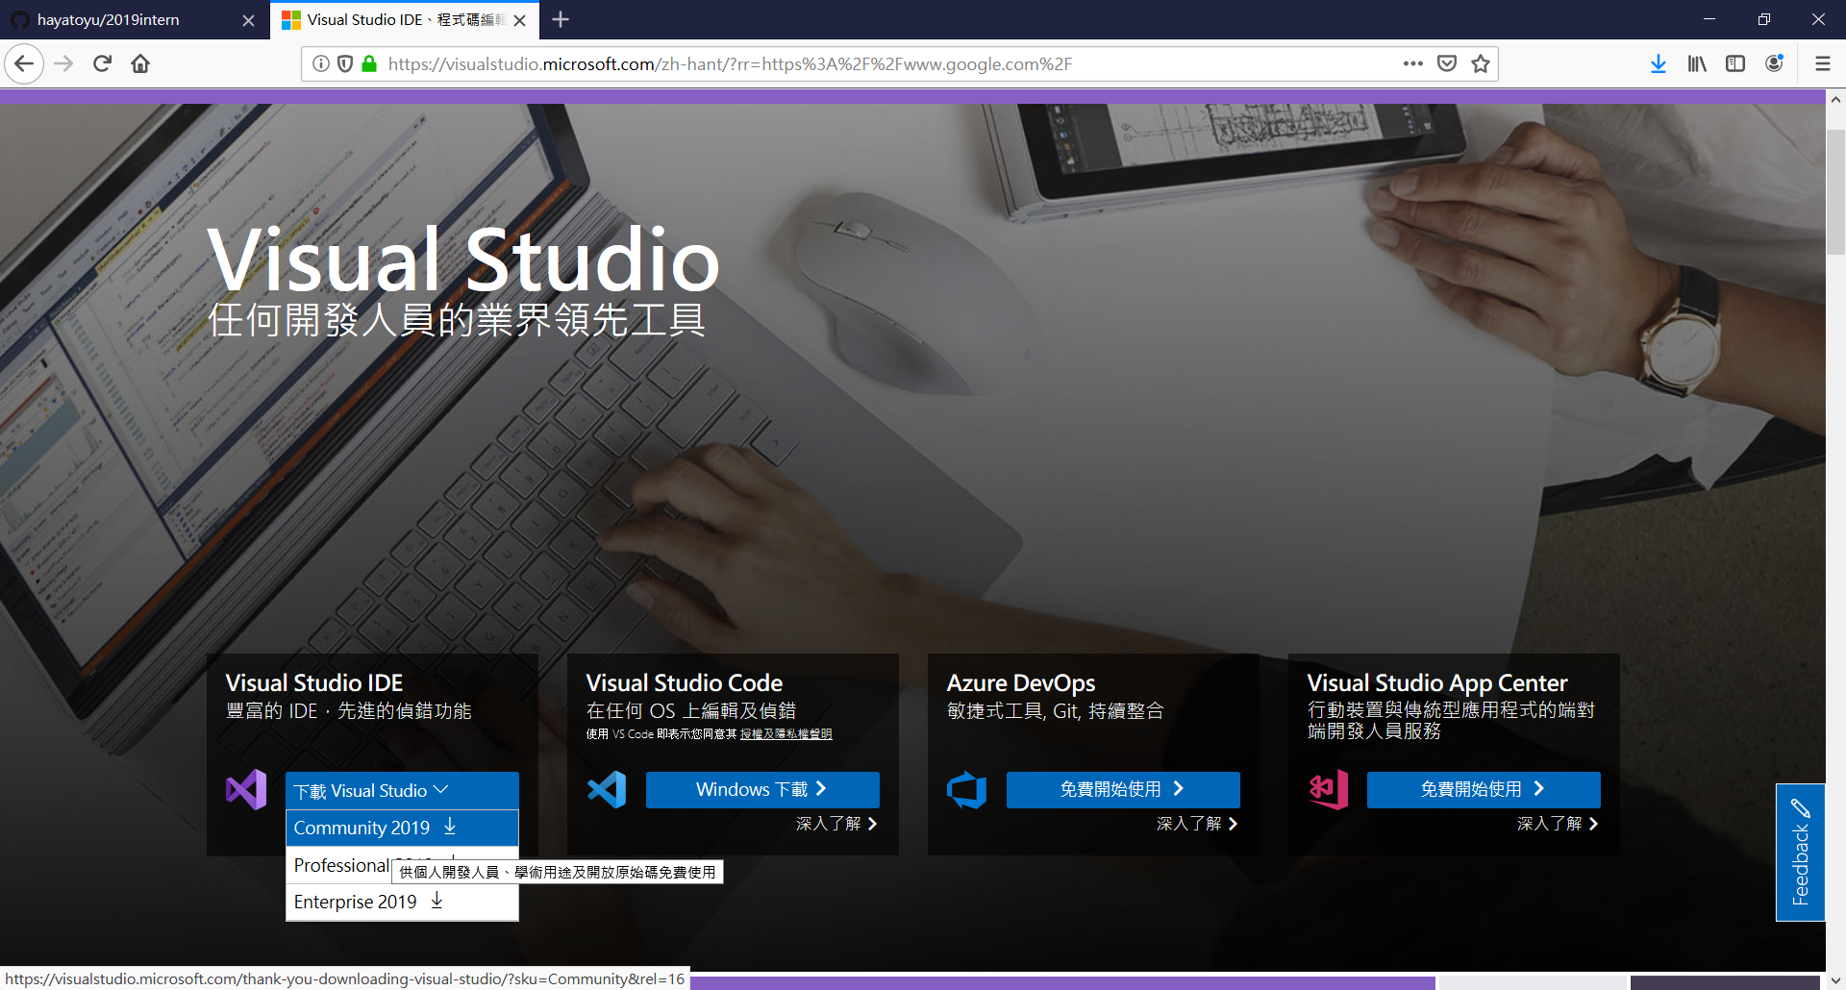

由於此IDE的支援套件相當多，有的也會佔去不少的空間，在安裝過程中，可以自由選擇欲安裝的套件。

本教材中會使用到的，只有.Net桌面開發，其他不使用的可以暫不安裝。之後如果想再安裝，只需要重新執行 Visual Studio Installer，修改安裝套件內容即可。

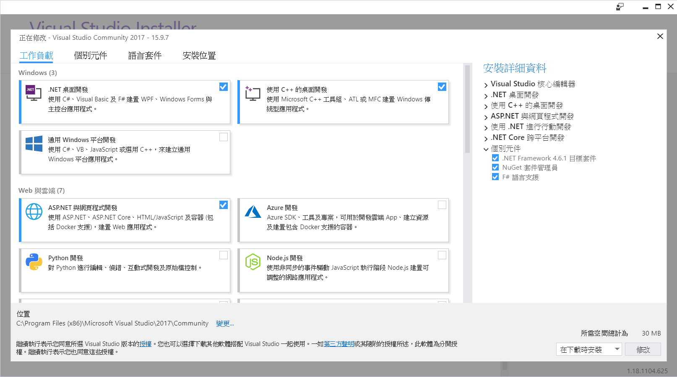

安裝成功可自行選擇喜好的樣式，接著開啟就能看到Visual Studio 的歡迎頁了。

也許版本不同歡迎頁面不一樣，但至此已算是完成安裝了。

